すべての品目レポート (あるいは他のカスタムレポート)の右クリックメニューには、よく利用される計画品目の操作がまとめられています。メニュー内のコマンドは、選択中の計画品目に適用されます。
次の手順に従い、右クリックメニューを開きます(下記の図を参照)。
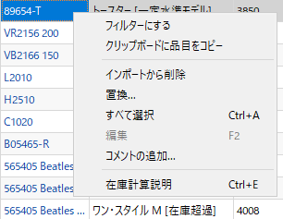
次に、コマンドの説明を記載します。:
- クリップボードに品目をコピーは、選択計画品目の品目コードをコピーします。
- インポートから削除は、選択(計画品目ではなく)品目コードのインポートを禁止します1)。
- 置換は、選択計画品目を、別の計画品目に統合します。統合先の計画品目の指定には、表示ダイアログに品目コードを入力します。統合は、チャネルを基礎にします(下記の図を参照)。統合先がプロジェクトに存在する品目コードの場合、統合元の品目コードは削除されます。統合先がプロジェクトに存在しない品目コードの場合、統合元の品目コードが変更されます。
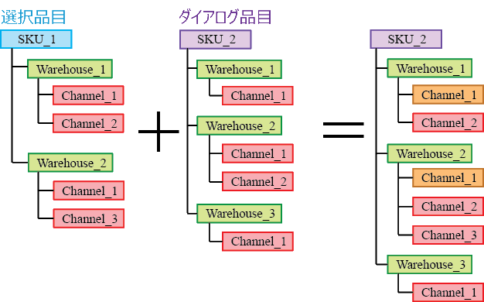
上記図のオレンジば、統合された履歴を持つチャネルを示します
- すべて選択 レポート内のすべての品目を選択します。
- 編集は、選択セルを編集モードに切り替え、パラメータに新しい値を入力できるようにします。このコマンドは、編集可能な列(テーブルにある黄色の背景の列)のみ利用できます。選択した複数の計画品目を対象にある特定の補充パラメータを一括変更するために利用されます。
- コメントの追加は、コメントの編集ダイアログを表示します。このダイアログから、選択計画品目に関するコメントの追加、編集、削除をします。
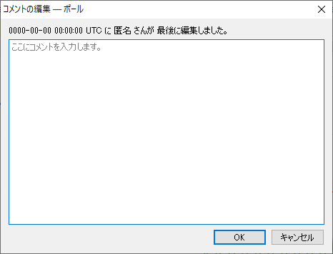
- 在庫計算説明は、選択計画品目を対象に在庫計算説明ダイアログを開きます。
Tracedump:
newBaseSize: 16pt
newBaseSizeInPt: 16

1) 翻訳者注釈: 地点が異なる同じ品目コードにこの機能を適用すると、地点を区別した削除ができず、プロジェクト全体からこの品目コードが削除されます。

